МИНОБРНАУКИ РОССИИ
Санкт-Петербургский государственный
электротехнический университет
«ЛЭТИ» им. В.И. Ульянова (Ленина)
Кафедра РАПС

Курсовая работа
по дисциплине «Информационные технологии»
Тема: Реализация СУБД на языке С

Студент гр. 9404 |  | Семыкин В.
Преподаватель |  | Чмиленко Ф. В.

Санкт-Петербург
2020
Введение
Цель работы заключается в получении навыков постановки задачи, алгоритмизации, модульного принципа разработки и отладки приложений на примере создания программы для работы с базой данных в виде типизированного файла.
Основными задачами являются создание программы, которая работает с базой данных в виде типизированного файла. Код программы должен поддерживать модульный принцип разработки (состоять не менее чем из трех модулей). При реализации программы необходимо использовать функции, массивы, структуры, указатели, выполнять форматное преобразование данных и производить чтение и запись в файлы.
СУБД (система управления базой данных) должна уметь выполнять следующие действия:
- чтение данных из файла, имя которого задано пользователем;
- просмотр данных на консоли в табличном виде;
- редактирование записи, номер которой задан пользователем;
- добавление записи в конец списка;
- удаление записи, номер которой задан пользователем;
- сортировку записей по возрастанию и убыванию;
- поиск записей по названию;
- запись данных в файл, имя которого задано пользователем;
- численную обработку данных по выбору учащегося (подсчет среднего, поиск максимального и т.п.).
Также СУБД должна предусамотривать обработку ошибочных ситуаций.
В свой работе я использовал тему – “Анализ метеоданных”.

Описание разработки
1.1 Сбор информации
Сбор информации в моей программе производился при помощи специальной библиотеки libcurl (https://curl.haxx.se/libcurl/c/) с сайта https://sinoptik.ua. Погода взята с города Санкт-Петербург. Работа с библиотекой libcurl осуществлялась в файле htmlThief.h, протестировать который можно в заранее скомпиллированном htmlThief.sh файле. Принцип работы заключается в следующем:
1) Объявление флага CURL_GLOBAL_ALL, который отвечает за подключение всевозможных протоколов передачи данных в интернете, таких как UDP, TCP/IP, устаревший TLS, современный SSL, HTTP, HTTPS, FTP и других;
2) Инициализация сессии curl’а, которая подразумевает под собой возвращение стандартного дескриптора CURL, который в свою очередь понадобится для входного сигнала для других функций;
3) Далее идет установка опций:
a) Установка URL адреса нужной страницы, в моем случае - https://sinoptik.com.ru/погода-санкт-петербург;
b) Включение полного вывода протокола/отладки во время работы;
c) Включение прогресс-бара (не обязательная опция);
d) Включение опции, отвечающей за запись информации в заранее подготовленной статической функции writeData типа size_t, которая возвращает кол-во записанных байт в файловый поток FILE*, поэтому writeData является типом size_t (целочисленное).
4) Открытие файла в режиме (“wb”), для записи в него данных в бинарном формате. Далее функциями curl’а записываем в файл расширения .html данные, “сворованные” с сайта, указанного раннее, то есть небольшой web scrapping;
5) Вызов функции curl_easy_cleanup(CURL* handle) для “очитки” потока, который мы объявляли в самом начале работы с данной библиотекой. Тот же принцип, что и закрытие файла;
6) Далее идет функция схожая с предыдущей. Она очищает глобальный объявленный поток CURL (применяется только если была объявлена функция, которая инициализирует глобальный поток, также не является безопасной, если вы не объявляли глобальный поток curl_global_init(void)).

1.2 Парсинг .html документа, взятого с сайта ранее указанным методом
Для парсинга была использована библиотека, написанная на чистом С, компанией Microsoft – Gumbo-Parser (http://matze.github.io/clib-doc/gumbo-parser/index.html). Парсинг .html документа заключается в нахождении в нём нужных характеристик для будущей базы данных,затем добавление данных в массив структур. Принцип парсинга заключается в следующем:
a) Каждая функция, производимая поиск нужных данных (таких функций несколько и принцип работы у них практически идентичный, отличается лишь тем, что при изучении раннее взятого .html документа было обнаружено, что нужные данные были заключены в разных тегах, у некоторых тегов были классы, естественно, производился поиск по названию класса тега.) включала в себя проверку тега. Тег был идентифицирован при изучении .html документа самостоятельно;
b) Проверка на тег (является ли приходимый параметр {узел} в функцию нужным тегом), также проверка на имя класса (что не является для всех функций обязательным, ибо не у всех есть класс);
c) Объявление еще одного узла GumboNode* и присвоение ему данных дочернего элемента;
d) Проверка типа узла (надо убедиться, что узел является GUMBO_NODE_TEXT, то есть текстовой информацией, также проверка на GUMBO_NODE_WHITESPACE, чтобы не было пустого текста);
e) Копирование текста в массив структур;
f) Проверка в цикле (есть ли еще дочерние элементы, затем вызов той функции, в которой шла работа, то есть рекурсия).

1.3 Меню для программы
Меню было реализовано простыми printf и scanf, также использован switch для выбора пунктов меню, также goto, чтобы меню выводилось на терминал до тех пор, пока пользователь сам не введет нужный пункт, отвечающей за выход программы. Чтобы войти в меню, надо ввести логин, логин может быть любым, для входа обычного пользователя, с огранниченным доступом к базе данных. Также, если в логине ввести admin и пароль admin, вход в меню осуществится под админом с возможностью управления базы данных (от создания до шифрования).

1.4 Функции для работы с базой данных
В работу включены такие функции как:
- Создание базы данных;
- Вывод данных в терминал;
- Добавление записи в конец базы данных;
- Добавлениe записи в определенную позицию базы данных;
- Изменение определенной записи;
- Удаление определенной записи;
- Зашифровать файл;
- Дешифровать файл;
- Выход из программы.

2.1 Создание базы данных
Алгоритм создания базы полностью данных идентичен простому созданию файла с использованием спецификатора “w” и расширения файла .csv (таблицы Excel). В терминал будет выведено сообщение об успешности выполнения данной функции.

2.2 Вывод данных в терминал
Алгоритм вывода данных в терминал предпологает прочтение полностью файла в динамический массив символов, с заранее вычисленным размером файла при помощи установки указателя. Затем непосредственно сам вывод этого массива в printf().

2.3 Добавление записи в конец файла
Чтобы добавить запись в конец файла нужно открыть файл в режиме “a” или “a+”, то есть append – добавить. Установиться автоматически указатель в конец файла. Далее записать в массив структур данные которые нужно ввести в конец файла, затем использовать любую функцию, которая записывает данные в поток, будь то fwrite(), fputs(), fputc() или fprintf().

2.4 Добавление записи в определенное место
Необходимо открыть файл с спецификатором “r+”. Чтобы добавить запись в определенное место файла, нужно заранее скопировать файл в динамический массив символов, также с уже заранее вычесленным размером файла. Затем, вычислить сколько в файле было символов переноса строки ‘\n’, чтобы сравнить в цикле номер позиции, который ввел пользователь и переменную цикла. Если они совпадают, нужно скопировать в другой динамический массив все символы, которые идут в этой строчке и после этой строчки из того, который был раньше, условно назовем их массив1 и массив2. Далее нужно поставить указатель на то место, с которого началась строчка, в которую надо добавить запись, использовать любую функцию ввода в поток, чтобы ввести данные в эту строку. Потом, начиная со следующей строчки, начать записывать данные, которые там уже были до того, как файл был изменен. У этого способа есть 3 преимущества:
1) возможности по реорганизации всей таблицы (в том числе смена порядка, сортировка, групповые операции);
2) последовательные файлы, можно работать с консольным вводом-выводом;
3) возможна запись как в старый файл, так и в новый.
Но также есть и один, но довольно весомый минус – затраты памяти. То есть если база данных, например, будет весить 100 Гб, копировать все эти 100 Гб в буффер будет не самым смышленным поступком, невероятно огромный риск переполнения буфера, следовательно и утечки данных.

2.5 Изменение определенной записи
Необходимо открыть файл с спецификатором “r+”. Алгоритм изменения определенной записи практически идентичен алгоритму добавления записи в произвольную строку базы данных. Но есть одно маленькое отличие, когда настает момент изменения записи, нужно скопировать из массива1 в массив2 данные после той строчки, в которой идет изменение.

2.6 Удаление определенной записи
Необходимо открыть файл с спецификатором “r+”. Для удаления определенной записи необходимо сосчитать количество байт начала строчки файла (размер1), для которой происходит операция удаления, затем посчитать количество байт с этой строчки до первого попавшегося символа переноса строки ‘\n’ (размер2). Поставить указатель на размер1, затем использовать цикл от размера1 до размера2, в цикле изменить все символы на сивол конца строки (или детерминирующий нуль) ‘\0’. Потом сделать сдвиг записей. У данного алгоритма есть минус – когда программа увидит первый ‘\0’, она будет считывать до этого места, поэтому не сможет вывести в терминал удаленный файл полностью, а только до ‘\0’.

2.7 Зашифровать файл
В данной функции был применен побитовый оператор XOR (исключающее ИЛИ). Под шифровкой понимается изменение данных (в моем случае математическим путем). Для шифрования данных считываем каждый байт файла при помощи любой функции, которая позволяет считывать из потока в символ char до тех пор, пока символ не будет равен EOF (индикатор, показывающий, что данные закончились). К каждому символу применяем форматированный ввод в файл посредством fprintf() формата “01X” (любой произвольный формат, который прийдет в голову, в моем случае шестнадцатеричный код), добавляем в файл (символ ^ число в шестнадцатеричном формате) в моем случае (символ ^ 0xBF).
0xBF = 191 в десятичной системе. Итак, наш сивол будет иметь совсем другое представление в системе. Например, если взять символ F и применить к нему такую операцию (F ^ 0xBF), то получится 33. То есть код F в ASCII это 70, применяя XOR представляем 70 и 191 в бинарном формате:

70₁₀ = 1000110₂
191₁₀ = 10111111₂

Далее, используем таблицу XOR:

10111111
10001100
-------------
00110011
В десятичной это 51, если перевести 51 из десятичной СС в шестнадцатеричную СС, получим 33.

Затем, после изменения каждого файла, сразу записывать в файл на место старых символов.

2.8 Дешифровать файл
Процесс дешифровки реализован абсолютно также, как и процесс шифрования, так как алгоритм нам известен (применение XOR). Значит надо считывать также посимвольно с потока файла файлы, затем применять к ним точно такую же операцию, как и при шифровке и посимвольно записывать обратно в файл.

2.9 Выход из программы
В наибольшей степени простейшая функция меню, которая позволяет выходить из программы. В моем случае была использована функция библиотеки <stdlib.h> exit(), параметром был EXIT_SUCCESS, объявленная константа из библиотеки <stdlib.h>, численно равная нулю.

Заключение
В ходе написания курсовой работы был получен навык постановки задачи, алгоритмизации, модульного принципа разработки и отладки приложения на примере создания программы для работы с базой данных в виде типизированного файла.

Вывод
Реализована простейшая программа на чистом С для управления базы данных в виде типизированного файла расширения .csv, то есть таблицы Excel, или “Информация разделенная запятыми”. В ходе выполнения курсовой работы было придумано множество способов для управления базы данных, из которых большая часть была отклонены из-за преобладающего количества недостатков и недочетов. Некоторые преимущества и недостатки тех или иных функций были описаны ранее в разделе – “Описание”. Было предусамотрено множество исключительных ситаций, дабы избежать некорректной работоспособности программы. Также, код был залит на платформу Github – https://github.com/ViNN280801/CourseWork.git

Список литературы
1.1 - Определенного автора нет. Libcurl man page. Curl license. 1997 г.
1.2 – Определенного автора нет. Gumbo-Parser. Microsoft copyright. 2005 г.

Приложения
1. Код, содержащийся в файле menu.h:
#include"htmlParserAndFileWorkFuncs.h"
#include"encodingCsv.h"

#define BUFF_SIZE 256

void showMenu()
{
FILE* csv = NULL;
const char* csvFileName = "database.csv";

int choose = 0, counter = 0;
char* username = NULL;
char* psswd = NULL;

printf("Username: ");

username = (char*)calloc(BUFF_SIZE, sizeof(char));
if(username != NULL)
{
scanf("%[^\n]", username);

username[strlen(username)] = '\0';

if(!strcmp(username, "admin"))
{
psswd = (char*)calloc(BUFF_SIZE, sizeof(char));

if(psswd != NULL)
{
printf("Password: ");

fflush(stdin);
getchar();
scanf("%[^\n]", psswd);

psswd[strlen(psswd)] = '\0';

if(!strcmp(psswd, "admin"))
{
choose = 0;

system("clear");
printf("\033[0;32m");
printf("You have successfully logged in under admin\n\n\n\n");
printf("\033[0m");
choosing:
counter++;

printf("1. Create file\n");
printf("2. Output info to terminal\n");
printf("3. Add record in end of file\n");
printf("4. Add record in random line\n");
printf("5. Modify record\n");
printf("6. Delete record\n");
printf("\033[0;36m");
printf("7. Encode the file\n");
printf("\033[0m");
printf("8. Exit from program\n");

printf("Your choosing: ");
scanf("%d", &choose);

switch(choose)
{
case 1:
system("clear");
createFile(csv, csvFileName);
writeDataInCSV(csv, csvFileName, weather);
goto choosing;
break;
case 2:
system("clear");
char* copy = NULL;
long fileSize = 0L;

if((csv = fopen(csvFileName, "r")))
{
fseek(csv, 0L, SEEK_END);
fileSize = ftell(csv);
fseek(csv, 0L, SEEK_SET);

copy = (char*)calloc(fileSize, sizeof(char));

for(int i = 0; i < fileSize; i++)
{
copy[i] = fgetc(csv);

if(copy[i] == '\0')
copy[i] = '.';
}

for(int i = 0; i < fileSize; i++)
{
if(copy[i] == ',')
copy[i] = '\t';
if(copy[i] != '.')
{
printf("%c", copy[i]);
}
}
free(copy);
}
else
{
printf("Error: Can't read file\n");
}
fclose(csv);
goto choosing;
break;
case 3:
system("clear");
addRecord(csv, csvFileName);
goto choosing;
break;
case 4:
system("clear");
addRecordInPosition(csv, csvFileName);
goto choosing;
break;
case 5:
system("clear");
addRecordInPosition(csv, csvFileName);
modifiedRecord(csv, csvFileName);
goto choosing;
break;
case 6:
system("clear");
deleteRecord(csv, csvFileName);
goto choosing;
break;
case 7:
system("clear");
encodeFile();
goto choosing;
break;
case 8:
system("clear");
exit(EXIT_SUCCESS);
break;
default:
system("clear");
printf("Invalid choosing\n");
exit(EXIT_FAILURE);
}
}
else
{
printf("Wrong password\n");
exit(EXIT_FAILURE);
}
}
else
{
printf("Error: calloc returns NULL:menu.h:22");
exit(EXIT_FAILURE);
}
}
else
{
system("clear");
printf("\033[0;33m");
printf("You have successfully logged in under user\n\n\n\n");
printf("\033[0m");
printf("1. Read data from file\n");
printf("2. Exit from program\n");
printf("Your choose: ");
scanf("%d", &choose);

if(choose == 1)
{
system("clear");
printf("%s\n", readDataFromCSV(csv, csvFileName));
}
else if(choose == 2)
{
system("clear");
exit(EXIT_SUCCESS);
}
else{
system("clear");
printf("Error: invalid choosing\n");
exit(EXIT_FAILURE);
}
}
free(psswd);
}
else{
printf("Error: calloc returns NULL:menu.h:16");
exit(EXIT_FAILURE);
}
free(username);
}

Результат работы функции меню:
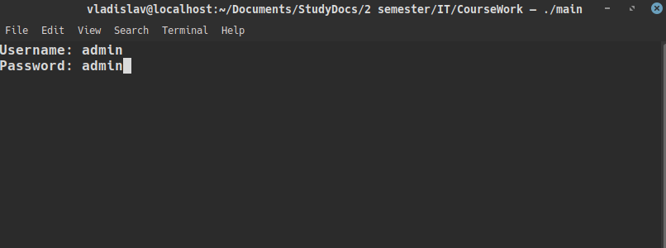
Рис. 1 – “Авторизация за администратора”

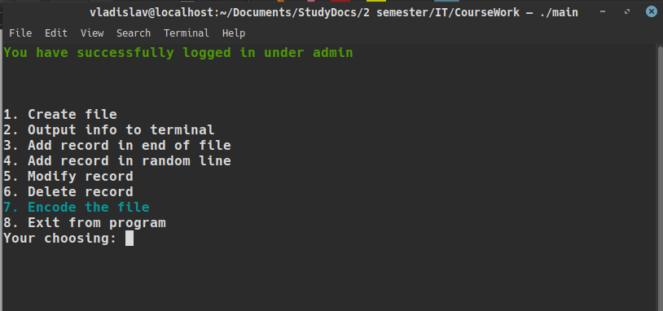
Рис. 2 – “Меню администратора”

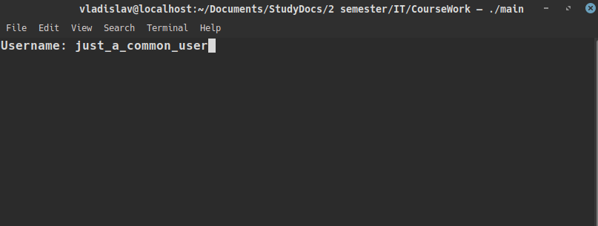
Рис. 3 – “Авторизация за обычного пользователя”

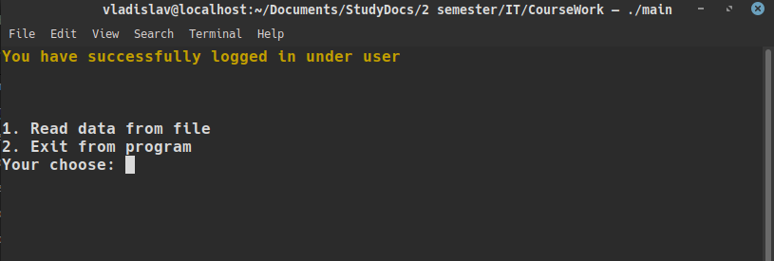
Рис. 4 – “Меню обычного пользователя”

2. Код для сбора информации файла в html документ (файл htmlThief.h):
#include<stdio.h>
#include<stdlib.h>
#include<unistd.h>
#include<c++/10/curl/curl.h>

static size_t writeData(void* ptr, size_t size, size_t nmemb, void* stream)
{
size_t written = fwrite(ptr, size, nmemb, (FILE*)stream);

return written;
}

int htmlThief(int argc, char* argv[])
{
CURL* curlHandle;
const char* pageFileName = "weather.html";
FILE* pageFile;

if(argc < 2)
{
printf("Usage: %s<URL>\n", argv[0]);

return EXIT_FAILURE;
}

curl_global_init(CURL_GLOBAL_ALL); // flag CURL_GLOBAL_ALL -
// initializing everything is possible (http, ssl, etc.)

curlHandle = curl_easy_init(); //initializing the curl session
curl_easy_setopt(curlHandle, CURLOPT_URL, argv[1]); //setting up the URL
curl_easy_setopt(curlHandle, CURLOPT_VERBOSE, 1L); //switch on full protocol/debug output while test
curl_easy_setopt(curlHandle, CURLOPT_NOPROGRESS, 0L); //enable progress bar
curl_easy_setopt(curlHandle, CURLOPT_WRITEFUNCTION, writeData);

if((pageFile = (fopen(pageFileName, "wb"))) != NULL){
curl_easy_setopt(curlHandle, CURLOPT_WRITEDATA, pageFile);
curl_easy_perform(curlHandle); //perform the transfer as descripted in options

fclose(pageFile);
}
else
perror("Error write data in file");

curl_easy_cleanup(curlHandle);
curl_global_cleanup();

return EXIT_SUCCESS;
}
Результат работы функции для сбора информации:
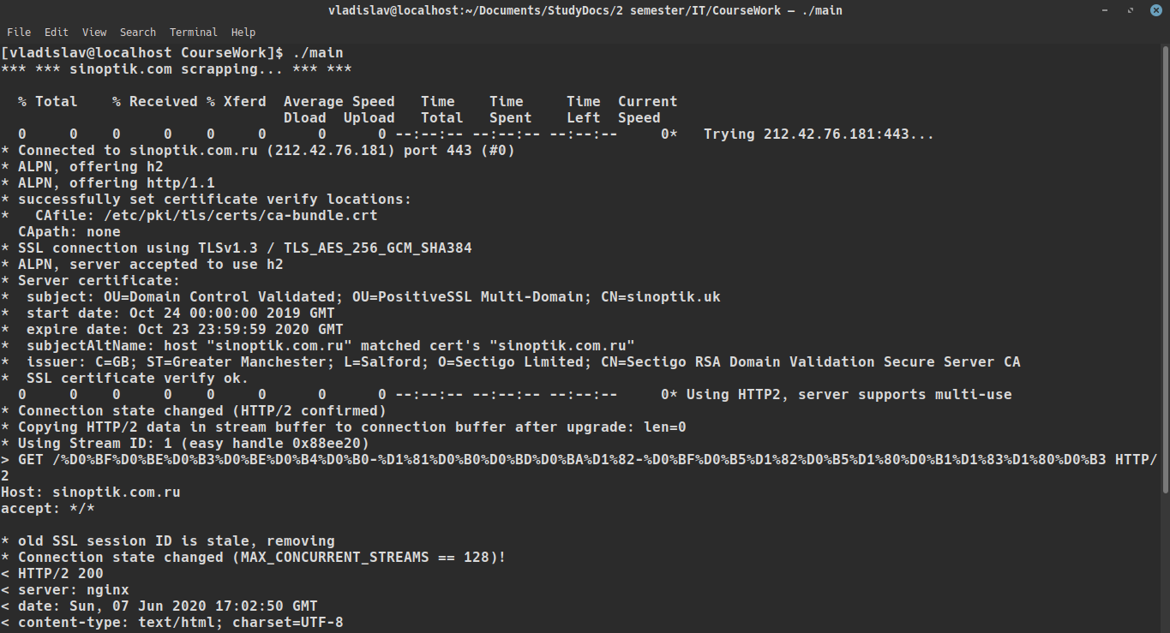
Рис. 5 – “Работа библиотеки libcurl часть 1”
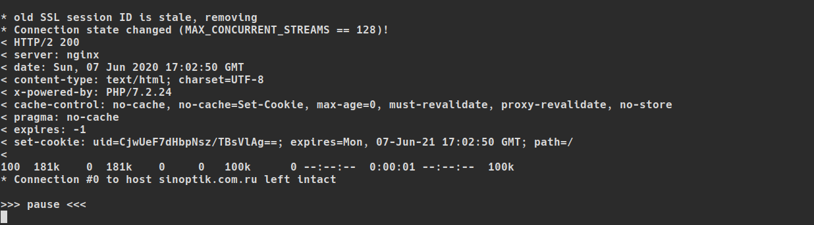
Рис. 6 – “Работа библиотеки libcurl часть 2”
3. Код для парсинга html документа (файл htmlParserAndFileWorkFuncs.h):
#include<stdio.h>
#include<malloc.h>
#include<stdlib.h>
#include<string.h>
#include<unistd.h>
#include<sys/stat.h>
#include<gumbo.h>

#define BUFF_SIZE 256

struct sinoptik{
char* weekDay;
char* date;
char* month;
char* label;
char* temperature;
};

struct sinoptik weather[BUFF_SIZE];

int counter = 0, k = 0, j = 0, z = 0, a = 0;

int size = 0;
int modi = 0;

void createFile(FILE* csv, const char* csvFileName)
{
if((csv = fopen(csvFileName, "w")))
{
printf("File was successfully created\n");
}
else
{
printf("Error: Can't create file [%s]\n", csvFileName);
exit(EXIT_FAILURE);
}

fclose(csv);
}

void writeDataInCSV(FILE* csv, const char* csvFileName, struct sinoptik weather[]){
if((csv = fopen(csvFileName, "w")))
{
fprintf(csv, "Weekday, Date, Month, General characteristic, Temperature\n,,,,Min, Max");
for(int i = 0; i < 14; i++){
if(weather[i].weekDay != NULL && weather[i].date != NULL && weather[i].month != NULL &&
weather[i].label != NULL){
fprintf(csv, "%s,%s,%s,%s,%s,%s\n", weather[i].weekDay, weather[i].date,
weather[i].month, weather[i].label, weather[i+i].temperature, weather[i+i+1].temperature);
}
}
printf("Data has been successfully written\nDatabase saved\n");
}
else
{
printf("Error: Can't create or write data in file\n");
exit(EXIT_FAILURE);
}
fclose(csv);
}

char* readDataFromCSV(FILE* csv, const char* csvFileName){
char* copy = NULL;
long fileSize = 0L;

if((csv = fopen(csvFileName, "r")))
{
fseek(csv, 0L, SEEK_END);
fileSize = ftell(csv);
fseek(csv, 0L, SEEK_SET);

copy = (char*)calloc(fileSize, sizeof(char));

if(copy != NULL)
{
for(int i = 0; i < fileSize; i++)
{
copy[i] = fgetc(csv);

if(copy[i] == '\0')
copy[i] = '.';
}

for(int i = 0; i < fileSize; i++)
{
if(copy[i] == ',')
copy[i] = '\t';
}

return copy;
free(copy);
}
else{
printf("Error: calloc returns NULL\n");
exit(EXIT_FAILURE);
}
}
else
{
printf("Error: Can't read file\n");
}
fclose(csv);

return NULL;
}

void addRecord(FILE* csv, const char* csvFileName)
{
if((csv = fopen(csvFileName, "a+")))
{
int count = 0;
printf("How much records do you want to write? ");
scanf("%d", &count);

for(int i = 0; i < count; i++)
{
printf("Enter weekday: ");
getchar();
fflush(stdin);
scanf("%[^\r\n]", weather[i].weekDay);
printf("Enter date: ");
getchar();
fflush(stdin);
scanf("%[^\r\n]", weather[i].date);
printf("Enter month: ");
getchar();
fflush(stdin);
scanf("%[^\r\n]", weather[i].month);
printf("Enter general characteristics: ");
getchar();
fflush(stdin);
scanf("%[^\r\n]", weather[i].label);
printf("Enter minimal temperature: ");
getchar();
fflush(stdin);
scanf("%[^\r\n]", weather[i+i].temperature);
printf("Enter maximal temperature: ");
getchar();
fflush(stdin);
scanf("%[^\r\n]", weather[i+i+1].temperature);

fprintf(csv, "%s,%s,%s,%s,%s°,%s°\n", weather[i].weekDay, weather[i].date,
weather[i].month, weather[i].label, weather[i+i].temperature, weather[i+i+1].temperature);

printf("Changes were saved successfully\n");
}
}
else
{
printf("Error: Can't open file for write record\n");
}
fclose(csv);
}

void addRecordInPosition(FILE* csv, const char* csvFileName)
{
char* oldFileCopy = NULL;
long num = 0L, bytes = 0L, fpos1 = 0L, fpos2 = 0L;
int choose = 0, counter = 0;
char* tmp = NULL;
char* temp = NULL;
char* newCopyOfFile = NULL;
char* newString = NULL;
long newSize = 0L, newStringSize = 0L;

if((csv = fopen(csvFileName, "r+")) != NULL)
{
fseek(csv, 0L, SEEK_END);
bytes = ftell(csv);
fseek(csv, 0L, SEEK_SET);

temp = (char*)calloc(BUFF_SIZE, sizeof(char));
oldFileCopy = (char*)calloc(bytes, sizeof(char));

oldFileCopy = readDataFromCSV(csv, csvFileName);

if(temp != NULL)
{
temp = readDataFromCSV(csv, csvFileName);

for(int i = 0; i < bytes; i++)
if(temp[i] == '\n')
counter++;
}
else
{
printf("Error: calloc returns NULL pointer\n");
exit(EXIT_FAILURE);
}

printf("Enter the record position to enter new data: ");
scanf("%ld", &num);

modi = num;

if(num == 0)
{
printf("Error: you can't' add new data to main rows\n");
exit(EXIT_FAILURE);
}

if(num <= counter)
{
printf("1. You want to add record? (1)\n2. Exit program (2)\nYour choose: ");
scanf("%d", &choose);
if(choose == 1)
{
int i = 0;
tmp = (char*)calloc(BUFSIZ, sizeof(char));
if(tmp != NULL)
{
for(int j = 0; j < bytes; j++){
tmp[j] = temp[j];
fpos1 = (long)strlen(tmp);
if(tmp[j] == '\n'){
i++;
if(i == num)
{
if((fpos1 - fpos2) < 0){
fpos2 = fpos1;
size = fpos2;

fseek(csv, 0L, SEEK_SET);
}
else
{
size = fpos1 - fpos2;
fseek(csv, size, SEEK_SET);
}

fpos2 = (long)strlen(tmp);

fflush(stdin);
printf("Enter weekday: ");
getchar();
scanf("%[^\n]", weather[i].weekDay);
newStringSize += strlen(weather[i].weekDay);
printf("Enter date: ");
getchar();
scanf("%[^\n]", weather[i].date);
newStringSize += strlen(weather[i].date);
printf("Enter month: ");
getchar();
scanf("%[^\n]", weather[i].month);
newStringSize += strlen(weather[i].month);
printf("Enter general characteristics: ");
getchar();
scanf("%[^\n]", weather[i].label);
newStringSize += strlen(weather[i].label);
printf("Enter minimal temperature: ");
getchar();
scanf("%[^\n]", weather[i+i].temperature);
newStringSize += strlen(weather[i+i].temperature);
printf("Enter maximal temperature: ");
getchar();
scanf("%[^\n]", weather[i+i+1].temperature);
newStringSize += strlen(weather[i+i+1].temperature);

newString = (char*)calloc(newStringSize, sizeof(char));
if(newString != NULL){
strcpy(newString, weather[i].weekDay);
strcat(newString, ",");
strcat(newString, weather[i].date);
strcat(newString, ",");
strcat(newString, weather[i].month);
strcat(newString, ",");
strcat(newString, weather[i].label);
strcat(newString, ",");
strcat(newString, weather[i+i].temperature);
strcat(newString, "°,");
strcat(newString, weather[i+i+1].temperature);
strcat(newString, "°\n");

newStringSize = strlen(newString);

fprintf(csv, "%s", newString);
}
else
{
printf("Error: calloc returns NULL pointer\n");
exit(EXIT_FAILURE);
}
}
else if(i != num)
{
if(weather[i].weekDay != NULL && weather[i].date != NULL &&
weather[i].label != NULL && weather[i].month != NULL &&
weather[i+i].temperature != NULL &&
weather[i+i+1].temperature != NULL)
{
fseek(csv, newStringSize + fpos2, SEEK_END);
newSize = ftell(csv);
fseek(csv, newStringSize + fpos2, SEEK_SET);

for(int k = size; k < newSize; k++)
{
if(k < bytes)
fprintf(csv, "%c", oldFileCopy[k]);
}
}
continue;
}
else
{
printf("Error: i != num:htmlParser.h:173");
}
}
}
}
else
{
printf("Error: calloc returns NULL pointer\n");
exit(EXIT_FAILURE);
}
}
else if(choose == 2)
{
exit(EXIT_SUCCESS);
}
else
{
printf("Error: invalid choosing\n");
exit(EXIT_FAILURE);
}
free(newCopyOfFile);
}
else
{
printf("Error: invalid number of record\n");
exit(EXIT_FAILURE);
}
free(tmp);
}
else
{
printf("Error: can't add record\n");
exit(EXIT_FAILURE);
}
free(temp);
free(oldFileCopy);
fclose(csv);
}

void modifiedRecord(FILE* csv, const char* csvFileName)
{
char* fileCopy = readDataFromCSV(csv, csvFileName);
long sizeOfFileCopy = strlen(fileCopy);
int numberOfTransferCh = 0, whereIsN = 0, whereIsNVersion2 = 0;
for(int i = 0; i < sizeOfFileCopy; i++)
{
if(fileCopy[i] == '\n')
{
numberOfTransferCh++;
}
}

if((csv = fopen(csvFileName, "r+")) != NULL)
{
for(int i = 0; i < numberOfTransferCh; i++)
{
if(modi == I)
{
for(int k = size; k < size + 50; k++){
if(fileCopy[k] == '\n')
{
whereIsN = k;
}
}
}
}

for(int i = whereIsN; i < whereIsN + 150; i++){
if(fileCopy[i] == '\n')
{
whereIsNVersion2 = i;
}
}
fseek(csv, (long)(whereIsN), SEEK_SET);
for(int i = whereIsN; i < whereIsNVersion2; i++)
{
fputc(fileCopy[i], csv);
}

printf("Changes were saved successfully\n");
}
else
{
printf("Error: can't open file for modify\n");
exit(EXIT_FAILURE);
}
}

void deleteRecord(FILE* csv, const char* csvFileName)
{
char* fileCopy = readDataFromCSV(csv, csvFileName);
long sizeOfFileCopy = strlen(fileCopy);
int numberOfTransferCh = 0;
int deleteLine = 0;
char* buf = NULL;
int counter = 0, newSize = 0, newSize2 = 0;

printf("Enter line which you want to delete: ");
scanf("%d", &deleteLine);
for(int i = 0; i < sizeOfFileCopy; i++)
{
if(fileCopy[i] == '\n')
{
numberOfTransferCh++;
}
}

for(int i = 0; i < numberOfTransferCh; i++)
{
if(deleteLine == I)
{
for(int j = 0; j < sizeOfFileCopy; j++)
{
if(fileCopy[j] == '\n')
{
counter++;
if(counter == deleteLine)
newSize = j;
}
}
}
}

for(int i = newSize + 1; i < newSize + 100; i++)
{
if(fileCopy[i] == '\n')
newSize2 = i;
}

if((csv = fopen(csvFileName, "r+")) != NULL)
{
fseek(csv, newSize + 1, SEEK_SET);
for(int i = newSize + 1; i < newSize2; i++)
{
fileCopy[i] = '\0';
fputc(fileCopy[i], csv);
}

fseek(csv, newSize2, SEEK_SET);
fputc('\0', csv);
printf("Data deleted successfully\n");
}
else{
printf("Error: can't delete data\n");
exit(EXIT_FAILURE);
}
free(buf);
fclose(csv);
}

void findTemperature(GumboNode* node)
{
if(node->type != GUMBO_NODE_ELEMENT)
return;

if(node->v.element.tag == GUMBO_TAG_B)
{
GumboNode* textBetweenTagB = (GumboNode*)(node->v.element.children.data[0]);
if(textBetweenTagB->type == GUMBO_NODE_TEXT || textBetweenTagB->type != GUMBO_NODE_WHITESPACE)
{
if(z % 2 != 0)
{
#ifdef PRNT
printf("max = %s\n", textBetweenTagB->v.text.text);
#endif
weather[z].temperature = (char*)calloc(strlen(textBetweenTagB->v.text.text), sizeof(char*));
strcpy(weather[z].temperature, (char*)textBetweenTagB->v.text.text);
}
else{
#ifdef PRNT
printf("min = %s\n", textBetweenTagB->v.text.text);
#endif
weather[z].temperature = (char*)calloc(strlen(textBetweenTagB->v.text.text), sizeof(char*));
strcpy(weather[z].temperature, (char*)textBetweenTagB->v.text.text);
}
z++;
}
}

GumboVector* child = &node->v.element.children;
for(int i = 0; i < (child->length); i++)
{
findTemperature((GumboNode*)(child->data[i]));

if(z == 14)
i = child->length;
}
}

void findLabel(GumboNode* node, const char* lostLabel)
{
GumboAttribute* className;
if(node->type != GUMBO_NODE_ELEMENT)
return;

if(node->v.element.tag == GUMBO_TAG_LABEL &&
(className = gumbo_get_attribute(&node->v.element.attributes, "class")) &&
!strcmp(className->value, lostLabel))
{
GumboNode* textBetweenTagLabel = (GumboNode*)(node->v.element.children.data[0]);
if(textBetweenTagLabel->type == GUMBO_NODE_TEXT
|| textBetweenTagLabel->type != GUMBO_NODE_WHITESPACE)
{
char* tmp = (char*)calloc(strlen(textBetweenTagLabel->v.text.text), sizeof(char*));

strcpy(tmp, textBetweenTagLabel->v.text.text);
#ifdef PRNT
printf("%s\n", textBetweenTagLabel->v.text.text);
#endif

if(tmp[0] == '\n')
tmp[0] = ' ';

for(int v = 0; v < strlen(tmp); v++)
{
if(tmp[v] == ',')
tmp[v] = ' ';
}

weather[j].label = (char*)calloc(strlen(textBetweenTagLabel->v.text.text), sizeof(char*));
strcpy(weather[j].label, tmp);
}
j++;
}
GumboVector* child = &node->v.element.children;
for(int i = 0; i < (child->length); i++)
{
findLabel((GumboNode*)(child->data[i]), lostLabel);
if(j == 7)
{
i = child->length;
}
}
}

void findWeekDay(GumboNode* node, const char* lostWeekDay, const char* curDay)
{
GumboAttribute* className;
if(node->type != GUMBO_NODE_ELEMENT)
return;

if(node->v.element.tag == GUMBO_TAG_P &&
(className = gumbo_get_attribute(&node->v.element.attributes, "class")) &&
!strcmp(className->value, curDay))
{
GumboNode* textBetweenTagP = (GumboNode*)(node->v.element.children.data[0]);
if(textBetweenTagP->type == GUMBO_NODE_TEXT || textBetweenTagP->type != GUMBO_NODE_WHITESPACE)
{
#ifdef PRNT
printf("%s\n", textBetweenTagP->v.text.text);
#endif
weather[a].weekDay = (char*)calloc(strlen(textBetweenTagP->v.text.text), sizeof(char*));

if(weather[a].weekDay != NULL && (a == 0 || a == 1))
{
strcpy(weather[a].weekDay, textBetweenTagP->v.text.text);
a++;
}
}
}

if(node->v.element.tag == GUMBO_TAG_A &&
(className = gumbo_get_attribute(&node->v.element.attributes, "class")) &&
!strcmp(className->value, lostWeekDay))
{
GumboNode* textBetweenTagA = (GumboNode*)(node->v.element.children.data[0]);
if(textBetweenTagA->type == GUMBO_NODE_TEXT || textBetweenTagA->type != GUMBO_NODE_WHITESPACE)
{
#ifdef PRNT
printf("%s\n", textBetweenTagA->v.text.text);
#endif
weather[k+a].weekDay = (char*)calloc(strlen(textBetweenTagA->v.text.text), sizeof(char*));
strcpy(weather[k+a].weekDay, textBetweenTagA->v.text.text);
}
k++;
counter++;
}

GumboVector* child = &node->v.element.children;
for(int i = 0; i < (child->length); i++)
{
findWeekDay((GumboNode*)(child->data[i]), lostWeekDay, curDay);
if(counter == 7)
{
i = child->length;
}
}
}

int t = 0, f = 0;

void findDate(GumboNode* node, const char* lost)
{
GumboAttribute* className;
if(node->type != GUMBO_NODE_ELEMENT)
return;

if(node->v.element.tag == GUMBO_TAG_P &&
(className = gumbo_get_attribute(&node->v.element.attributes, "class")) &&
!strcmp(className->value, lost))
{
GumboNode* textBetweenTagP = (GumboNode*)(node->v.element.children.data[0]);
if(textBetweenTagP->type == GUMBO_NODE_TEXT || textBetweenTagP->type != GUMBO_NODE_WHITESPACE)
{
#ifdef PRNT
printf("%s\n", textBetweenTagP->v.text.text);
#endif
weather[t].date = (char*)calloc(strlen(textBetweenTagP->v.text.text), sizeof(char*));
strcpy(weather[t].date, textBetweenTagP->v.text.text);
}
t++;
}

GumboVector* child = &node->v.element.children;
for(int i = 0; i < (child->length); i++)
{
findDate((GumboNode*)(child->data[i]), lost);
}
}

void findMonth(GumboNode* node, const char* lost)
{
GumboAttribute* className;
if(node->type != GUMBO_NODE_ELEMENT)
return;

if(node->v.element.tag == GUMBO_TAG_P &&
(className = gumbo_get_attribute(&node->v.element.attributes, "class")) &&
!strcmp(className->value, lost))
{
GumboNode* textBetweenTagP = (GumboNode*)(node->v.element.children.data[0]);
if(textBetweenTagP->type == GUMBO_NODE_TEXT || textBetweenTagP->type != GUMBO_NODE_WHITESPACE)
{
#ifdef PRNT
printf("%s\n", textBetweenTagP->v.text.text);
#endif
weather[f].month = (char*)calloc(strlen(textBetweenTagP->v.text.text), sizeof(char*));
strcpy(weather[f].month, textBetweenTagP->v.text.text);
}
f++;
}

GumboVector* child = &node->v.element.children;
for(int i = 0; i < (child->length); i++)
{
findMonth((GumboNode*)(child->data[i]), lost);
}
}

int htmlParse()
{
const char* fileName = "weather.html";
FILE* fin;
char* buffer = (char*)calloc(BUFF_SIZE, sizeof(char*));
char* copy;
long bytes = 0L;

if((fin = fopen(fileName, "rb")) == NULL)
{
perror("Error: Can't read file. Make sure of existanse this file.");

return EXIT_FAILURE;
}
fseek(fin, 0L, SEEK_END);
bytes = ftell(fin);
fseek(fin, 0L, SEEK_SET);

copy = (char*)calloc(bytes, sizeof(char));

fseek(fin, 0L, SEEK_SET);

fread(copy, sizeof(char*), bytes, fin);

#ifdef PRINT_HTML
printf("\n%s\n", copy);
printf("\nSuccessfully read %ld bytes\n", bytes);
#endif

free(buffer);

const char* curDay = "weather__content_tab-day";
const char* lostWeekDay = "weather__content_tab_a";
const char* lostDay = "weather__content_tab-date day_red";
const char* lostMonth = "weather__content_tab-month";
const char* lostLabel = "show-tooltip";

GumboOutput* out = gumbo_parse(copy);

findWeekDay(out->root, lostWeekDay, curDay);
findDate(out->root, lostDay);
findMonth(out->root, lostMonth);
findLabel(out->root, lostLabel);
findTemperature(out->root);

gumbo_destroy_output(&kGumboDefaultOptions, out);

free(copy);
fclose(fin);
system("clear");

return EXIT_SUCCESS;
}

Показательный результат, при парсинге документа (объявлена константа PRNT, позволяющая вывести в терминал данные, которые были распарсены):
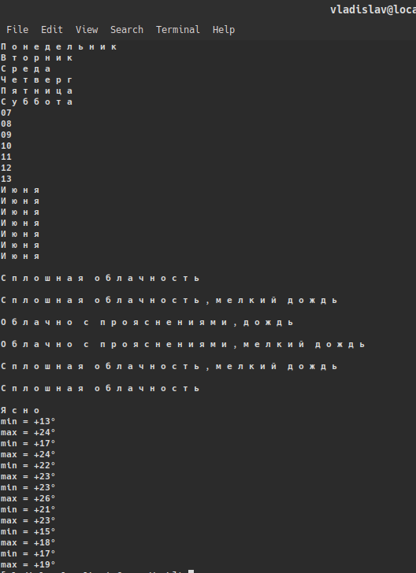

Рис. 7 – “Вывод данных, которые будут записаны в массив структур”

4. Код, содержащий работу функций для работы с базой данных (файл htmlParserAndFileWorkFuncs.h):
#include<stdio.h>
#include<malloc.h>
#include<stdlib.h>
#include<string.h>
#include<unistd.h>
#include<sys/stat.h>
#include<gumbo.h>

#define BUFF_SIZE 256

struct sinoptik
{
char* weekDay;
char* date;
char* month;
char* label;
char* temperature;
};

struct sinoptik weather[BUFF_SIZE];

int counter = 0, k = 0, j = 0, z = 0, a = 0;

int size = 0;
int modi = 0;

void createFile(FILE* csv, const char* csvFileName)
{
if((csv = fopen(csvFileName, "w")))
{
printf("File was successfully created\n");
}
else
{
printf("Error: Can't create file [%s]\n", csvFileName);
exit(EXIT_FAILURE);
}

fclose(csv);
}

void writeDataInCSV(FILE* csv, const char* csvFileName, struct sinoptik weather[])
{
if((csv = fopen(csvFileName, "w")))
{
fprintf(csv, "Weekday, Date, Month, General characteristic, Temperature\n,,,,Min, Max");
for(int i = 0; i < 14; i++)
{
if(weather[i].weekDay != NULL && weather[i].date != NULL && weather[i].month != NULL &&
weather[i].label != NULL)
{
fprintf(csv, "%s,%s,%s,%s,%s,%s\n", weather[i].weekDay, weather[i].date,
weather[i].month, weather[i].label, weather[i+i].temperature, weather[i+i+1].temperature);
}
}
printf("Data has been successfully written\nDatabase saved\n");
}
else
{
printf("Error: Can't create or write data in file\n");
exit(EXIT_FAILURE);
}
fclose(csv);
}

char* readDataFromCSV(FILE* csv, const char* csvFileName)
{
char* copy = NULL;
long fileSize = 0L;

if((csv = fopen(csvFileName, "r")))
{
fseek(csv, 0L, SEEK_END);
fileSize = ftell(csv);
fseek(csv, 0L, SEEK_SET);

copy = (char*)calloc(fileSize, sizeof(char));

fread(copy, sizeof(char), fileSize, csv);

for(int i = 0; i < fileSize; i++)
{
if(copy[i] == ',')
copy[i] = '\t';
}

return copy;
free(copy);
}
else
{
printf("Error: Can't read file\n");
}
fclose(csv);

return NULL;
}

void addRecord(FILE* csv, const char* csvFileName){
if((csv = fopen(csvFileName, "a+")))
{
int count = 0;
printf("How much records do you want to write? ");
scanf("%d", &count);

for(int i = 0; i < count; i++)
{
printf("Enter weekday: ");
getchar();
fflush(stdin);
scanf("%[^\r\n]", weather[i].weekDay);
printf("Enter date: ");
getchar();
fflush(stdin);
scanf("%[^\r\n]", weather[i].date);
printf("Enter month: ");
getchar();
fflush(stdin);
scanf("%[^\r\n]", weather[i].month);
printf("Enter general characteristics: ");
getchar();
fflush(stdin);
scanf("%[^\r\n]", weather[i].label);
printf("Enter minimal temperature: ");
getchar();
fflush(stdin);
scanf("%[^\r\n]", weather[i+i].temperature);
printf("Enter maximal temperature: ");
getchar();
fflush(stdin);
scanf("%[^\r\n]", weather[i+i+1].temperature);

fprintf(csv, "%s,%s,%s,%s,%s°,%s°\n", weather[i].weekDay, weather[i].date,
weather[i].month, weather[i].label, weather[i+i].temperature, weather[i+i+1].temperature);

printf("Changes were saved successfully\n");
}
}
else
{
printf("Error: Can't open file for write record\n");
}
fclose(csv);
}

void addRecordInPosition(FILE* csv, const char* csvFileName)
{
char* oldFileCopy = NULL;
long num = 0L, bytes = 0L, fpos1 = 0L, fpos2 = 0L;
int choose = 0, counter = 0;
char* tmp = NULL;
char* temp = NULL;
char* newCopyOfFile = NULL;
char* newString = NULL;
long newSize = 0L, newStringSize = 0L;

if((csv = fopen(csvFileName, "r+")) != NULL)
{
fseek(csv, 0L, SEEK_END);
bytes = ftell(csv);
fseek(csv, 0L, SEEK_SET);

temp = (char*)calloc(BUFF_SIZE, sizeof(char));
oldFileCopy = (char*)calloc(bytes, sizeof(char));

oldFileCopy = readDataFromCSV(csv, csvFileName);

if(temp != NULL)
{
temp = readDataFromCSV(csv, csvFileName);

for(int i = 0; i < bytes; i++)
if(temp[i] == '\n')
counter++;
}
else
{
printf("Error: calloc returns NULL pointer\n");
exit(EXIT_FAILURE);
}

printf("Enter the record position to enter new data: ");
scanf("%ld", &num);

modi = num;

if(num == 0)
{
printf("Error: you can't' add new data to main rows\n");
exit(EXIT_FAILURE);
}

if(num <= counter)
{
printf("1. You want to add record? (1)\n2. Exit program (2)\nYour choose: ");
scanf("%d", &choose);
if(choose == 1)
{
int i = 0;
tmp = (char*)calloc(BUFSIZ, sizeof(char));
if(tmp != NULL)
{
for(int j = 0; j < bytes; j++){
tmp[j] = temp[j];
fpos1 = (long)strlen(tmp);
if(tmp[j] == '\n')
{
i++;
if(i == num)
{
if((fpos1 - fpos2) < 0)
{
fpos2 = fpos1;
size = fpos2;

fseek(csv, 0L, SEEK_SET);
}
else{
size = fpos1 - fpos2;
fseek(csv, size, SEEK_SET);
}

fpos2 = (long)strlen(tmp);

fflush(stdin);
printf("Enter weekday: ");
getchar();
scanf("%[^\n]", weather[i].weekDay);
newStringSize += strlen(weather[i].weekDay);
printf("Enter date: ");
getchar();
scanf("%[^\n]", weather[i].date);
newStringSize += strlen(weather[i].date);
printf("Enter month: ");
getchar();
scanf("%[^\n]", weather[i].month);
newStringSize += strlen(weather[i].month);
printf("Enter general characteristics: ");
getchar();
scanf("%[^\n]", weather[i].label);
newStringSize += strlen(weather[i].label);
printf("Enter minimal temperature: ");
getchar();
scanf("%[^\n]", weather[i+i].temperature);
newStringSize += strlen(weather[i+i].temperature);
printf("Enter maximal temperature: ");
getchar();
scanf("%[^\n]", weather[i+i+1].temperature);
newStringSize += strlen(weather[i+i+1].temperature);

newString = (char*)calloc(newStringSize, sizeof(char));
if(newString != NULL)
{
strcpy(newString, weather[i].weekDay);
strcat(newString, ",");
strcat(newString, weather[i].date);
strcat(newString, ",");
strcat(newString, weather[i].month);
strcat(newString, ",");
strcat(newString, weather[i].label);
strcat(newString, ",");
strcat(newString, weather[i+i].temperature);
strcat(newString, "°,");
strcat(newString, weather[i+i+1].temperature);
strcat(newString, "°\n");

newStringSize = strlen(newString);

fprintf(csv, "%s", newString);
}
else
{
printf("Error: calloc returns NULL pointer\n");
exit(EXIT_FAILURE);
}
}
else if(i != num)
{
if(weather[i].weekDay != NULL && weather[i].date != NULL &&
weather[i].label != NULL && weather[i].month != NULL &&
weather[i+i].temperature != NULL &&
weather[i+i+1].temperature != NULL)
{
fseek(csv, newStringSize + fpos2, SEEK_END);
newSize = ftell(csv);
fseek(csv, newStringSize + fpos2, SEEK_SET);

for(int k = size; k < newSize; k++)
{
if(k < bytes)
fprintf(csv, "%c", oldFileCopy[k]);
}
}
continue;
}
else
{
printf("Error: i != num:htmlParser.h:173");
}
}
}
}
else{
printf("Error: calloc returns NULL pointer\n");
exit(EXIT_FAILURE);
}
}
else if(choose == 2)
{
exit(EXIT_SUCCESS);
}
else
{
printf("Error: invalid choosing\n");
exit(EXIT_FAILURE);
}
free(newCopyOfFile);
}
else
{
printf("Error: invalid number of record\n");
exit(EXIT_FAILURE);
}
free(tmp);
}
else
{
printf("Error: can't add record\n");
exit(EXIT_FAILURE);
}
free(temp);
free(oldFileCopy);
fclose(csv);
}

void modifiedRecord(FILE* csv, const char* csvFileName)
{
char* fileCopy = readDataFromCSV(csv, csvFileName);
long sizeOfFileCopy = strlen(fileCopy);
int numberOfTransferCh = 0, whereIsN = 0, whereIsNVersion2 = 0;
for(int i = 0; i < sizeOfFileCopy; i++)
{
if(fileCopy[i] == '\n'){
numberOfTransferCh++;
}
}

if((csv = fopen(csvFileName, "r+")) != NULL)
{
for(int i = 0; i < numberOfTransferCh; i++)
{
if(modi == I)
{
for(int k = size; k < size + 50; k++)
{
if(fileCopy[k] == '\n')
{
whereIsN = k;
}
}
}
}

for(int i = whereIsN; i < whereIsN + 150; i++){
if(fileCopy[i] == '\n')
{
whereIsNVersion2 = i;
}
}
fseek(csv, (long)(whereIsN), SEEK_SET);
for(int i = whereIsN; i < whereIsNVersion2; i++)
{
fputc(fileCopy[i], csv);
}

printf("Changes were saved successfully\n");
}
else
{
printf("Error: can't open file for modify\n");
exit(EXIT_FAILURE);
}
}

void deleteRecord(FILE* csv, const char* csvFileName)
{
char* fileCopy = readDataFromCSV(csv, csvFileName);
long sizeOfFileCopy = strlen(fileCopy);
int numberOfTransferCh = 0;
int deleteLine = 0;
char* buf = (char*)calloc(BUFF_SIZE, sizeof(char));
int counter = 0, newSize = 0, newSize2 = 0;

if(buf != NULL)
{
printf("Enter line which you want to delete: ");
scanf("%d", &deleteLine);
for(int i = 0; i < sizeOfFileCopy; i++){
if(fileCopy[i] == '\n')
{
numberOfTransferCh++;
}
}

for(int i = 0; i < numberOfTransferCh; i++){
if(deleteLine == i)
{
for(int j = 0; j < sizeOfFileCopy; j++){
if(fileCopy[j] == '\n')
{
counter++;
if(counter == deleteLine)
newSize = j;
}
}
}
}

for(int i = newSize + 1; i < newSize + 100; i++)
{
if(fileCopy[i] == '\n')
newSize2 = i;
}

if((csv = fopen(csvFileName, "r+")) != NULL)
{
fseek(csv, newSize + 1, SEEK_SET);
for(int i = newSize + 1; i < newSize2; i++)
{
fileCopy[i] = '\0';
fputc(fileCopy[i], csv);
}
fseek(csv, newSize2, SEEK_SET);
fputs("|", csv);
}
else
{
printf("Error: can't delete data\n");
exit(EXIT_FAILURE);
}
fclose(csv);
}
else
{
printf("Error: calloc returns NULL pointer\n");
exit(EXIT_FAILURE);
}
}
Результаты работы функций с базой данных:
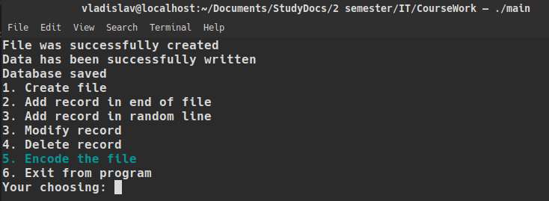
Рис. 8 – “Создание база данных”
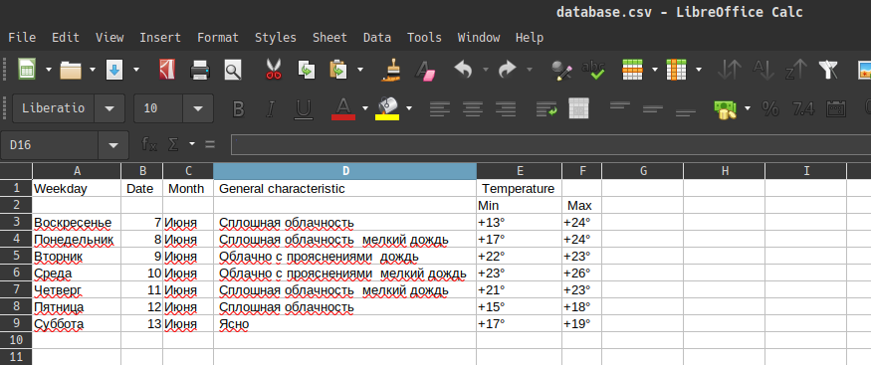
Рис. 9 – “Просмотр содержимого базы данных после создания”

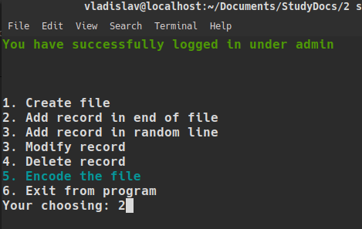

Рис. 10 – “Добавление записи в конец файла”
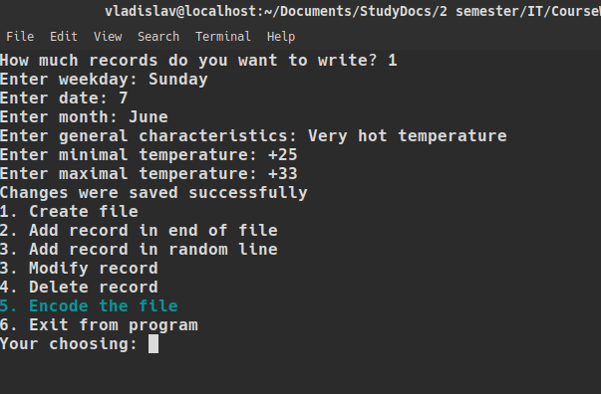
Рис. 11 – “Ввод данных, которые необходимо занести в конец бд”
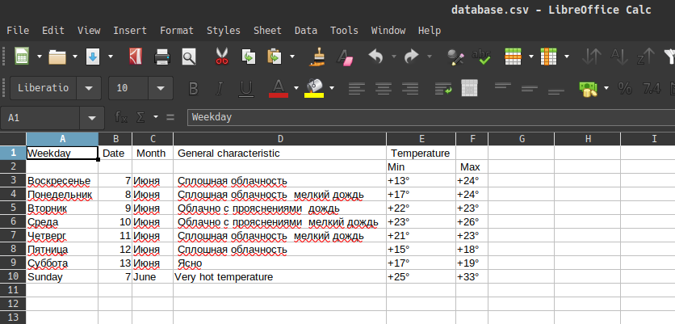
Рис. 12 – “Просмотр бд после добавления записи в конец файла”
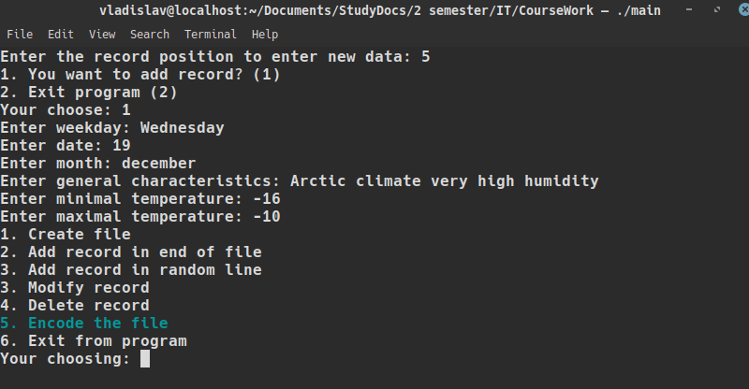
Рис. 13 – “Добавление записи в произвольное место в файле”
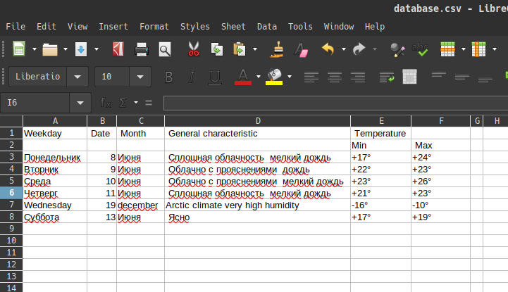
Рис. 14 – “Просмотр бд после добавления записи в произвольное место в файле”
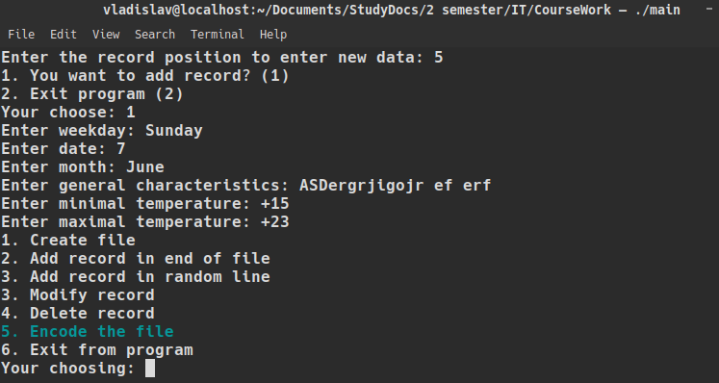
Рис. 15 – “Редактирования записи”
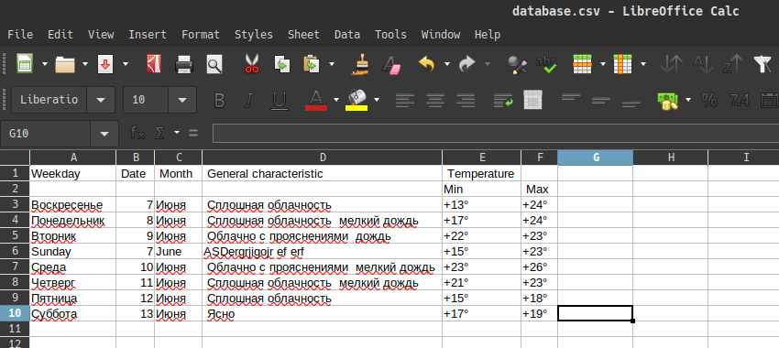
Рис. 16– “Просмотр бд после редактирования записи”
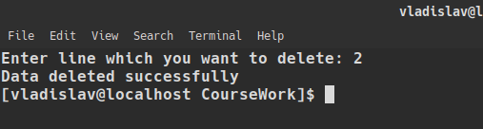

Рис.17–“Удаление записи”
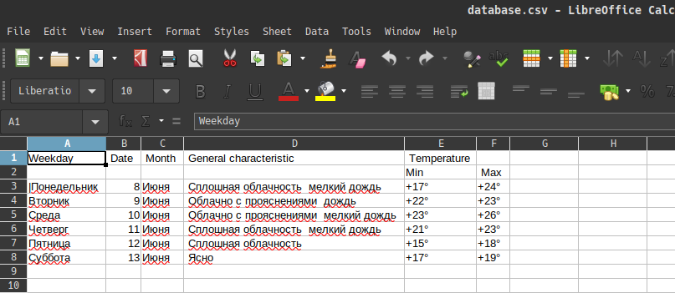
Рис. 18– “Просмотр бд после удаления записи”

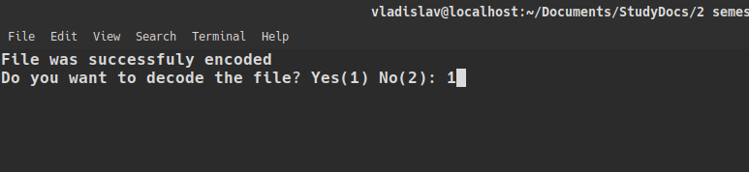
Рис. 19– “Шифрование файла”
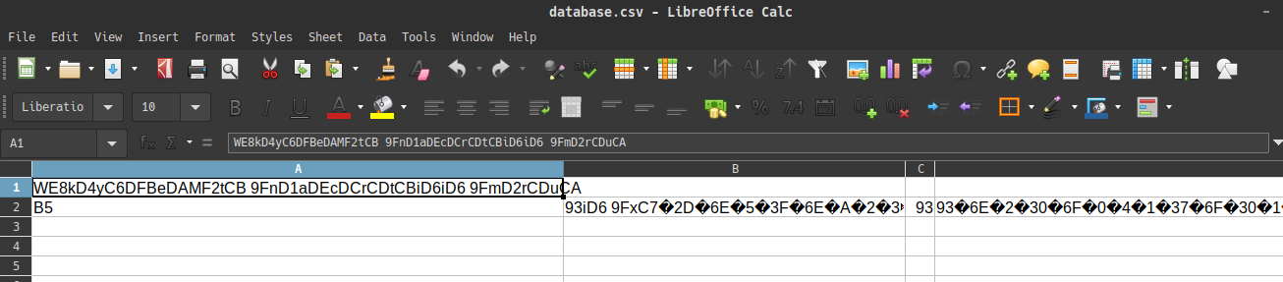
Рис. 20– “Просмотр файла после зашировки”
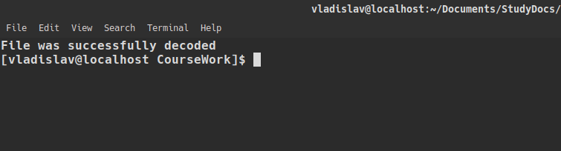
Рис. 21– “Дешифрование файла”
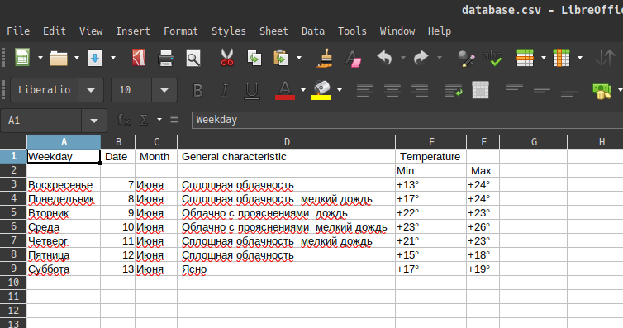
Рис. 22– “Просмотр файла после дешифрование”

